Naam: Bob van Woesik
Klas: BI01
Leerlingnummer: 499888
Locatie interview: De servicedesk van INHolland
Toestemming opname: Ja
Toestemming publicatie: Ja
Legenda:
Foto 1: De werkplek.
Foto 2: Hier komt het werk tot uiting.
---------------------------------------------------------------------------------------------------------------------------

Op 15 oktober kwam ik omstreeks vijf over twee aan bij de servicedesk van de Hogeschool INHolland. Daar heb ik een afspraak voor een interview met Dennis van Haagen en Dick Hoogelander, beide zijn ze medewerkers van de servicedesk.
INHolland
De Hogeschool INHolland is in 2002 ontstaan. Dit gebeurde na een fusie van vier hogescholen, zijnde:
• Hogeschool Alkmaar,
• Hogeschool Haarlem,
• Hogeschool Holland,
• Ichthus Hogeschool/Hogeschool Delft.
De servicedesk
De servicedesk van INHolland is bedoeld voor studenten en leraren. Hier kun je terecht met al je vragen, wensen, aanvragen, klachten en nog veel meer. Maar ook voor storingen of problemen met pc’s of beamers kun je er terecht. De servicedesk fungeert dus als contactpunt voor iedereen.
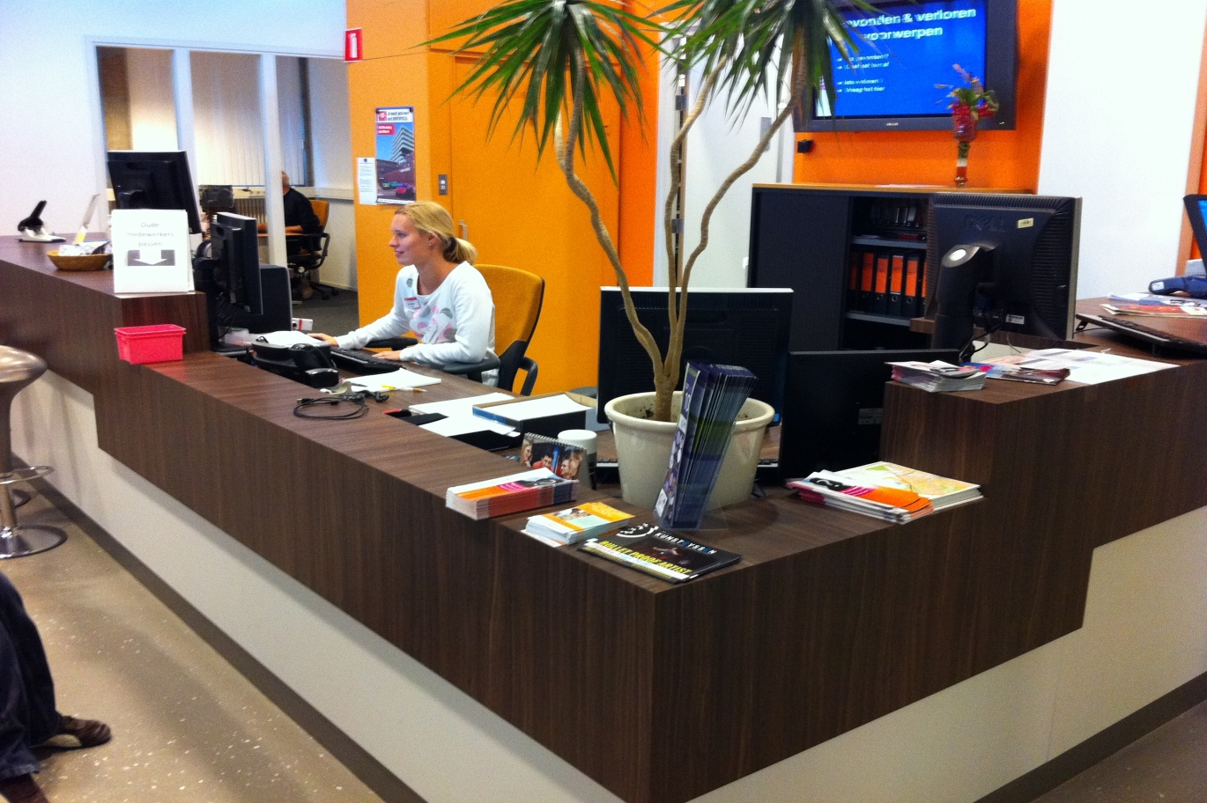
We gaan met zijn drieën naar een kamer en beginnen het interview. Dennis zegt: ‘Ik ben vooral aangenomen voor het ICT gebeuren, maar ook gewoon beschikbaar voor de sociale dienst, of beantwoord vragen. Dennis is pas kort in dienst van de servicedesk. ‘Ik ben hier pas sinds 1 juli, er kwam een vacature vrij en daar ben ik op ingegaan’. Wat zijn functie betreft heeft Dennis passende vooropleidingen gevolgd; eerst heeft hij elektrotechniek gestudeerd, en vervolgens diverse informaticaopleidingen.
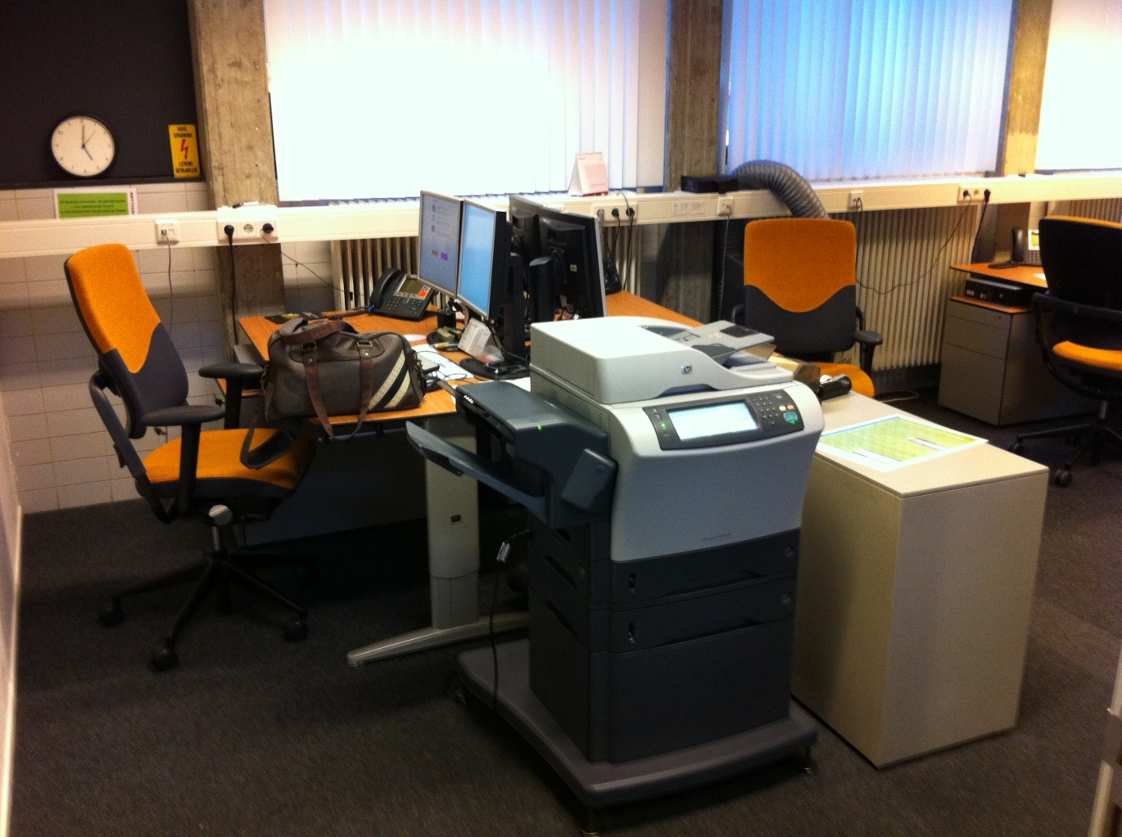
In tegenstelling tot Dennis is Dick al heel lang in dienst bij INHolland.‘Ik ben hier al bijna 25 jaar in dienst. Acht jaar geleden is de servicedesk opgericht, en ben ik er gewoon ingerold. Ze hadden 25 jaar geleden een chauffeur nodig, en zo ben ik begonnen. Dat heb ik twaalf jaar gedaan en toen werd deze divisie opgegeven. Vervolgens ben ik bij de conciërges terecht gekomen. Daar heb ik een paar jaar gewerkt, en daarna kon ik bij de servicedesk gaan werken als facilitair medewerker, en dat heb ik gedaan. Ik heb overigens de opleiding brood en banket gedaan, haha!’ Dick heeft thuis zijn kennis over ICT bijgeschaafd. ‘Door te proberen, te proberen en nog een keer te proberen, en een heleboel fouten maken, ben ik er zelf achter gekomen hoe het allemaal werkt.’

Afwisselend
Voor beide heren maakt de afwisseling de baan zo leuk. ‘Je weet nooit wat je te wachten staat, het is elke dag weer een verrassing. Dat maakt dit werk zo leuk. De dag is nooit hetzelfde en de dingen die je moet doen zijn afwisselend.’
Verwachtingen
‘Ik had eigenlijk weinig verwachtingen. Wel was het allemaal nieuw voor me, ik had nog nooit op een school gewerkt,’ zegt Dennis. ‘Maar ik ben met name aangenomen voor het ICT gedeelte, en dat kan ik, dus ik had er wel vertrouwen in.’ Dick is gewoon in het diepe gedoken; ‘En ik heb alleen maar geleerd,’ aldus Dick.
Op de vraag of ze nog van plan zijn hier lang te blijven werken antwoord Dennis lachend; ‘Ja, ik denk het wel. Het zou een beetje zonde zijn als ik na een paar maanden hier al weg zou gaan!’.
De werkdag
Zoals al eerder is gezegd is geen dag hetzelfde bij de servicedesk. Er zijn wel enkele standaardprocedures, zoals het onderhoud van het ICT gedeelte. ‘Het ligt er maar net aan hoe druk het is, en wat er gevraagd word. Soms is het razend druk, en soms is het heel rustig. We proberen wel zoveel mogelijk te plannen, maar dat gaat dus moeilijk. Alleen grote projecten zijn te plannen, directe problemen lossen we gewoon meteen op,’ melden beide heren.
Ze krijgen dus dagelijks te maken met vele problemen en wensen. ‘de onverwachte dingen zijn het leukst om te doen, iets waarbij je na moet denken. Dit doen we dan zo of zo.’ Op deze manier raak je nooit in een sleur,’ aldus Dick.
Op mijn opmerking dat je bij deze baan een hoge mate van flexibiliteit moet aankunnen, antwoord Dennis; ‘Ja, dat is wel waar. Het is maar net waar je nodig bent. Als er bijvoorbeeld bij de balie weinig of niets te doen is, ga je ergens anders aan het werk’.
Nieuwe apparatuur
Als er nieuwe apparatuur de school binnenkomt, worden de medewerkers van de servicedesk meteen ingelicht. ‘Als het word geplaatst, zijn wij daarbij. Ook om alles in goede banen te leiden,’ aldus de heren. ‘Als er dan wat fout gaat proberen wij het op te lossen. Als er grote problemen zijn kunnen we altijd naar Hoofddorp bellen. Daar is INHolland gecentraliseerd. We hebben daar veel contact mee, we kunnen ze altijd bellen.’
Afsluiting
Ik bedank Dennis en Dick hartelijk voor hun medewerking. Na dit gesprek heb ik een veel beter beeld van waar de servicedesk voor staat en wat de werkzaamheden zijn.

